W dniu 16 kwietnia 20201 r. Zamawiający opublikował odpowiedzi na poniżej przedstawione pytania:
- Pytanie z dnia 12.04.2021 r. wpłynęło w formie uwag do umowy:

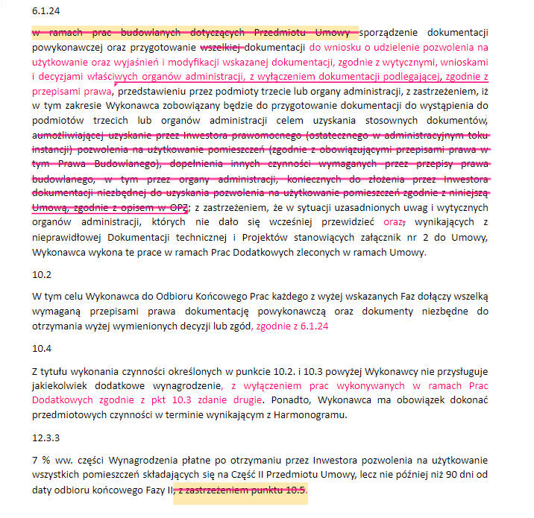

Odpowiedź: Zamawiający nie przewiduje zmian w umowie.

- W dniu 15.04.2021 r. Wpłynęło pytanie dotyczące treści umowy.
Witam,
Dokumenty formalne – VIGO (pobrane z Bazy Konkurencyjności 12.04.2021r.) różnią się od przesłanych w korespondencji z 30.03.2021. Zauważyłam iż w punkcie 14 umowy rozkład procentowy dotyczący zwrotu zabezpieczenia w pierwszym etapie wynosił 30%/70%, w kolejnym (mail od Pani z 30.03.2021) 70%/30%, natomiast w dokumentach do pobrania z 12.04.2021 znów 30%/70%.
Proszę o informację czy dokumenty te zostały zaktualizowane?
Czy korespondencja z Panią jest wiążąca czy powinnam wystosować oficjalne zapytanie? Proszę o informację na jaki adres powinnam kierować pytania do zamówienia.
Odp Aktualna dokumentacja zgodnie z mailem z dnia 9 kwietnia 2021 r. znajduje się na stronie VIGO System .S.A:
https://vigo.com.pl/o-nas/zamowienia/?vigoPublicOrder=25664
a informacja o zmianach w przetargu również na stronie : https://bazakonkurencyjnosci.funduszeeuropejskie.gov.pl/ogloszenia/24215
Korespondencję dotyczącą pytań proszę kierować na dotychczasowy adres email: bcegielka@vigo.com.pl
Zamawiający udziela odpowiedzi poprzez przesłanie odpowiedzi na maila w przypadku ochrony tajemnicy przedsiębiorstwa oraz publikuje o tym informację na stronie. Pozostałe odpowiedzi publikowane są na stronie
https://vigo.com.pl/o-nas/zamowienia/?vigoPublicOrder=25664
oraz informacyjnie na:
https://bazakonkurencyjnosci.funduszeeuropejskie.gov.pl/ogloszenia/24215
- Pytanie z dnia 8.04.2021 r.
Dzień dobry,
Bardzo proszę o udzielenie informacji dotyczącej spraw ubezpieczeniowych:

1. Ubezpieczenie OC - proszę o potwierdzenie akceptacji takiego rozwiązania: przygotowana zostanie polisa OC na ubezpieczenie kontraktu /polisa pod kontrakt/ z zakresem wskazanym na str. 6 /oczywiście również z uwzględnieniem rodzaju działalności związanej z przedmiotem zamówienia.

2. Polisa CAR - zgodnie z warunkami na str. 7-8. Z zapisów wynika, iż dołączona ma być Sekcja II tj. OC - proszę o potwierdzenie. Jaka wysokość SG w OC? Jednocześnie pragnę zauważyć, iż wobec wymogu polisy OC /jak wyżej/ zakres ochrony będzie częściowo zdublowany. Jeżeli wymóg polisy OC jest bezwzględny to proponujemy rezygnację z Sekcji II OC w ramach polisy CAR.

Odp: Zamawiający informuje, że ostateczna wersja treści polis została przekazana wszystkim Wykonawcom w mailu informującym o zakończeniu fazy II postępowania i o umieszczeniu dokumentacji na stronach przetargowych z dnia 9.04.2021 r. Znajduje się ona w Opisie przedmiotu zamówienia w sekcji Obowiązkowe Ubezpieczenie.

- Pytanie z dnia 15.04.2021 r.
Dzień dobry,
Prosimy o przesłanie danych kontaktowych do producenta urządzeń DWR 1722 firmy DISCO (2sszt) – najlepiej osoby od której uzyskali Państwo ofertę. Jeśli istnieje taka możliwość, prosimy także o przesłanie oferty, którą Państwo otrzymali od producenta jak również wytycznych montażowych i dokumentacji technicznych urządzenia, aby zweryfikować wymagania montażowe.

Odp.: Zamawiający przekazuje posiadany kontakt do wskazanej w zapytaniu firmy.

https://www.dicing-grinding.com/contact/?gclid=Cj0KCQjw6-SDBhCMARIsAGbI7Uh8bydRm2ff4Q6rUoXxUgmNjElbvX8-NTx5HYmc_9e5V1Q8i-UhyCkaAqP5EALw_wcB
DISCO HI-TEC EUROPE GmbH

Dicing-Grinding Service

Liebigstrasse 8
85551 Kirchheim b. München
Germany

PHONE: +49 89 90903-0

FAX: +49 89 90903-199

E-MAIL: dgs@discoeurope.com

Jednocześnie Zamawiający informuję, że podana firmą jest zaproponowaną przez projektantów opcją i jednocześnie z uwagi na zasadę konkurencyjności Zamawiający akceptuje oferty równoważne (o równoważnych parametrach) do wskazanej.
Wykonawca musi uzyskać samodzielnie ofertę od producenta oraz zweryfikować pozyskane wytyczne montażowe i dokumentację techniczną.
- Pytanie z dnia 15.04.2021 r.
Czy istnieje możliwość spotkania w technologiem w sprawie projektu gazów
technologicznych we wtorek o godz. 10.00.

Odp: Zamawiający informuje, że na obecnym etapie postępowania Zmawiający nie przewiduje spotkań konsultacyjnych. Dopuszczalna jest formuła zadawania pytań bezpośrednio na adres wskazany w Zapytaniu ofertowym. Odpowiedzi zostaną udzielone pytającemu oraz wszystkim pozostałym wykonawcom.

Niezależnie od powyższego wpłynęły pytania które obejmują obszar chroniony umową poufności – odpowiedzi i pytania zostały udostępnione wszystkim wykonawcom III Etapu.

